采购需求
项目名称：中国科学院高能物理研究所三公寓配楼及围墙标志、标识更新制作
项目地点：中国科学院高能物理研究所三公寓
竣工日期：2026年8月30日前
采购需求：包含设计、制作、安装，详见附表
报价文件要求：
序号 | 技术项 | 要求 | 备注
1 | 报价单 | 投标报价 | 该报价以人民币计价，包含税金、设计、生产、运输、人工、保管、调试、保洁等项目附表内的一切费用，附表中有品牌参考要求的需注明品牌
2 | 业绩 | 提供近3年内类似业绩完整合同及验收证明文件
3 | 方案 | 对项目需求、重难点理解  制作周期  更新实施方案
4 | 人员配置 | 团队架构 (项目负责人、设计人员、现场安装人员等)  人员职业资格证、技能等级证等资质文件  项目负责人具备1年及以上同类项目管理经验
5 | 服务保障 | 履约保证措施  质保服务方案（2年）
注：合法正规有效的“营业执照”或者其他相关文件的复印件；法人委托授权书；项目负责人（联系人）身份证复印件

附表：
序号 | 制品名称 | 规格尺寸（预估） | 数量 | 单位 | 单价 | 合价 | 工艺要求 | 图样
1 | 校门标志制作 | 100cm x 100cm | 2 | 个 |  |  | 不锈钢背板，10MM厚亚克力12v进口LED发光标识 | 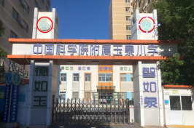
2 | 校门校名字制作 | 90cm x 100cm | 11 | 个 |  |  | 不锈钢龙骨，不锈钢包边，8MM厚亚克力12v进口LED发光字 | 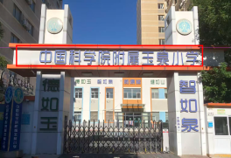
3 | 校门育人目标字制作 | 90cm x 80cm | 6 | 个 |  |  | 不锈钢龙骨，不锈钢包边，8MM厚亚克力12v进口LED字 | 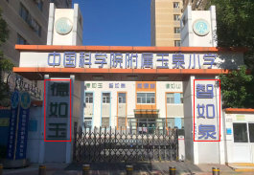
4 | 校门内标语字制作 | 100cm x 100cm | 7 | 个 |  |  | 不锈钢龙骨，不锈钢包边，8MM厚亚克力12v进口LED发光字 | 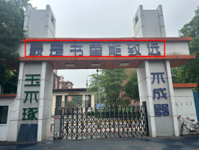
5 | 校门校训字制作 | 90cm x 80cm | 6 | 个 |  |  | 不锈钢龙骨，不锈钢包边，8MM厚亚克力12v进口LED发光字 | 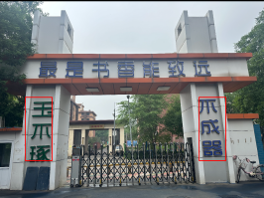
6 | 校门翻新 | 1200cm x 820cm | 1 | 项 |  |  | 校门整体破损处修复、打磨、除锈、刮腻子,喷防锈漆、喷汽车漆（包含校门两侧延伸墙和小房子）  汽车漆品牌参考：巴斯夫鹦鹉、PPG、艾仕得 | 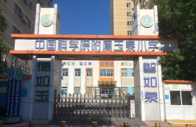  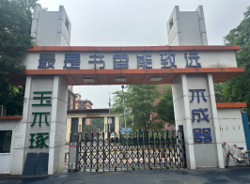
7 | 校名标识柱制作 | 120cm x 380cm | 3 | 面 |  |  | 包含不锈标志、立体校名字、蓝色不锈钢背板更换，不锈钢底座及立柱打磨、抛光翻新 | 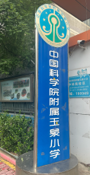  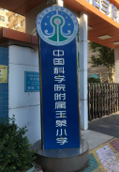
8 | 教学楼顶LOGO标识及支架更换 | 160cm x 160cm | 1 | 个 |  |  | 不锈钢背板，10MM厚亚克力12v进口LED发光标识 | 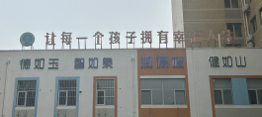
9 | 教学楼楼体现有字翻新 | 140cm x 140cm | 24 | 个 |  |  | 现有亚克力字，更换亚克力面板，不锈钢包边清理污渍，打磨抛光
10 | 铁艺围墙灯箱制作 | 70cm x 80cm | 28 | 个 |  |  | 不锈钢龙骨，不锈钢包边，8MM厚亚克力12v进口LED发光灯箱 | 
11 | 铁艺宣传栏制作 | 260cm x 120cmx 20cm | 16 | 个 |  |  | 双层异形不锈钢烤漆宣传栏  烤漆品牌参考：阿克苏诺贝尔、佐敦、海虹老人品牌 | 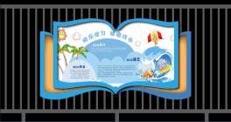
12 | 铁艺围墙翻新 | 320cm x 160cm | 24 | 个 |  |  | 铁艺围墙双面打磨除锈，刷防锈漆、汽车漆  品牌参考：巴斯夫鹦鹉、PPG、艾仕得品牌 | 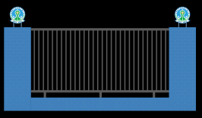
13 | 铁艺大门翻新 | 270cm x 195cm | 2 | 个 |  |  | 打磨除锈，刷防锈漆、汽车漆  汽车漆品牌参考：巴斯夫鹦鹉、PP、艾仕得品牌 | 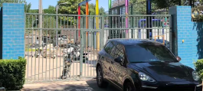
14 | 现有铁艺围墙柱维修、清洗 | 82cm x 82cm x 195cm | 32 | 个 |  |  | 柱体26处瓷砖及勾缝破损维修、整体清洗污渍 | 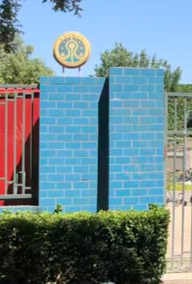
15 | 现有铁艺围墙基座维修、清洗 | 70cm x 45cm x 320cm | 26 | 个 |  |  | 基座12处瓷砖及勾缝破损维修、整体清洗污渍 | 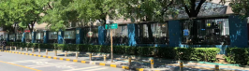
16 | 班级指示牌 | 60cm x 45cm | 10 | 个 |  |  | 8毫米透明亚克力UV喷绘，防雨、防晒画面 | 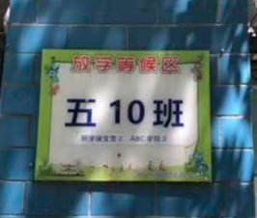
17 | 展示画面制作 | 240cm x 100cmx | 16 | 幅 |  |  | 8毫米亚克力UV喷绘，防雨、防晒画面 | 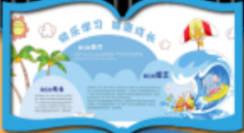
18 | 安装辅料 |  | 1 | 项 |  |  | 1.时控开关4个  品牌参考：德力西、正泰、公牛  2.国标、无氧纯铜、3C认证、阻燃(ZB)电线约320米  品牌参考：远东、公牛、宝胜  3.国标、阻燃、3C认证线管约300米  品牌参考伟星、联塑、日丰  4.配电箱、防水绝缘胶布、接线端子等  品牌参考：德力西、正泰、公牛  注：按单项分别报价
19 | 高空吊篮吊车 |  | 5 | 台班 |  |  | 用于楼顶、楼体、校门字安装及校门翻新使用
20 | 人工安装费 |  | 1 | 项
21 | 运输费 |  | 1 | 项
22 | 保洁费 |  | 1 | 项 |  |  | 所有施工现场卫生清理，撤场不留痕迹
23 | 施工保险 |  | 1 | 项
24 | 税费 |  | 1 | 项
25 | 总价：
26 | 联系人： 联系方式：
27 | 备注：

